XG668油料光谱仪
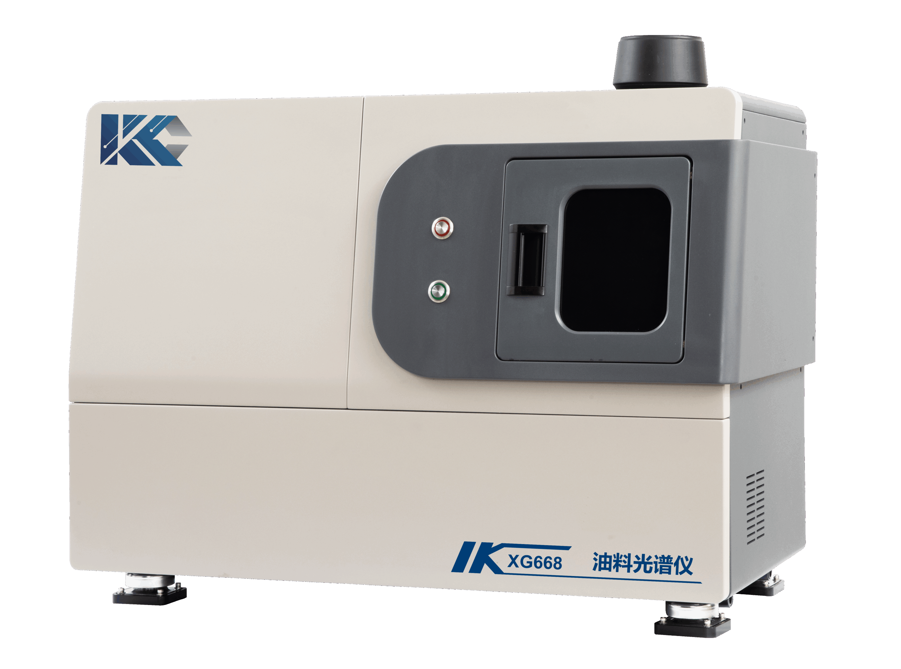

应用背景
一款转盘电极原子发射光谱仪
- 可直接进样检测润滑油、液压油、燃油等液态样品中的各种磨损金属、污染物及添加剂的元素含量，进而判断大型装备磨损、密封、过热等故障程度及故障发生部位，实现大型装备的运行状态监测、故障诊断与故障预警，实现主动性预防维护，是油液分析领域的标准分析手段。
- 一次进样可在30s内完成多元素分析；仪器运行无需辅助气体和冷却水；仪器可在军舰或野外作业，具有较强的全天候工作能力。
- 广泛应用于以下领域的油液品质监控，磨损监控及故障诊断分析：①航空飞行器（军用运输机，民航客机等）②船舶行业（远洋舰队、船用发动机组，发电机组等）③机车（火车，高速动车）、矿用卡车、牵引车辆、工程机械等 ④风电场风机齿轮箱，汽轮机（燃气轮机，蒸汽轮机）⑤柴油发动机、盾构机（轴承，轴瓦，活塞，液压系统等）⑥齿轮等传动装置⑦石油化工⑧电力⑨油品检测机构。

主动性预防维护 设备状态监测

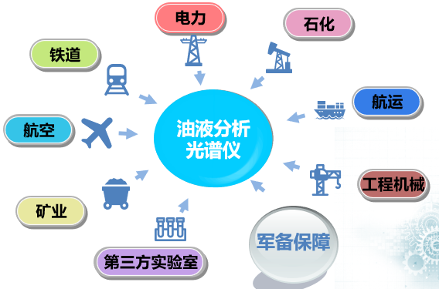
技术原理
油料光谱仪都由三个主要部分组成：
1)激发系统
2)光学系统
3)读出系统
●激发系统包括棒电极、圆盘电极、光源，棒电极的一端加工成圆锥状，圆盘电极必须有一定粗糙度，都是采用高纯石墨材料。
●激发过程中，圆盘电极通过连续旋转，将油液不断地带到对电极之间。电极间产生高压，形成电弧放电，使得圆盘电极上的油液燃烧，样品中各元素发射出特征光谱。
●各元素特征谱线的强度与其浓度成正比，通过和标准曲线比对，得到各个元素的含量。
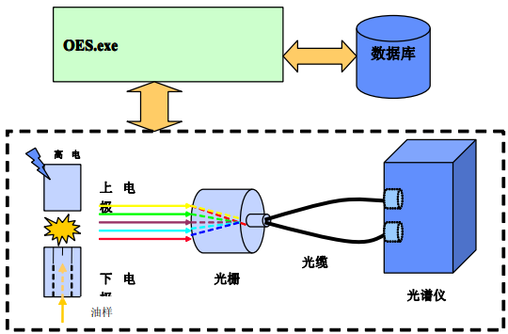

性能简介
1、无需样品前处理、无需高纯氩气；
2、使用成本低：耗品仅为标准石墨盘电极、棒电极、样品杯；
3、高性能CCD检测器，每块CCD 3648像素；
4、高性能全息衍射光栅，光栅刻线2700L/mm
5、Pashen-Runge帕邢龙格，罗兰圆光学结构：
罗兰圆直径500mm；
光学分辨率 0.006nm；
6、双光室系统：短波谱线波长：190nm～470nm；
长波光室谱线波长：470nm～900nm；
7、高性能火花光源：点火电压14000V，双向激发；
8、标配可同时测定24种分析元素（铝、钡、硼、钙、铬、铜、铁、铅、镁、钼、镍、磷、钾、硅、银、钠、锡、钛、钒、锌、锰、镉、锂、锑）；可拓展，根据不同需求灵活增加检测通道；
9、具备操作简便的光谱分析软件，自动像素校准（光谱描迹）、工作曲线校正、参比谱线设置、自动选择光谱谱线、自动计算浓度结果等丰富功能；
10、罗兰圆和主机均具备恒温系统，实现双层恒温40℃±1℃；恒温温度可调，有效适用于环境温度过高和环境温度过低的情况；
11、具备密闭隔离式热交换器，有效阻隔灰尘和水雾入侵；
12、具备自动调整电极极距装置的棒状电极架；
13、激发室具备可视窗口，可直观整个激发过程；
14、具备激发室门安全锁、样品台、盘电极、棒电极、火花间隙传感监测装置；
15、设备具有排风结构，防止交叉污染；
16、适用于润滑油、液压油、机油、汽轮机燃油等油料中磨损金属、污染物及添加剂等各种金属元素的多元素同时测定；

符合标准
●ASTM D6595 使用旋转圆盘电极原子发射光谱法测定在用润滑油或液压油中磨损金属和污染物的标准试验方法---美国材料试验协会
●ASTM D6728 使用旋转圆盘电极原子发射光谱法测定燃气机和柴油机燃料中污染物的标准试验方法---美国材料试验协会
●NB/SH/T 0865 在用润滑油中磨损金属和污染物元素测定 旋转圆盘电极原子发射光谱法---国家能源局石化行业标准
●SN/T 1652进出口燃气轮机和柴油发动机燃料油中污染物检测方法 旋转盘电极原子发射光谱法-国家检验检疫总局进出口标准
●DL/T 1550 矿物绝缘油中金属铜、铁含量测定法 旋转圆盘电极发射光谱法-国家能源局电力行业标准

